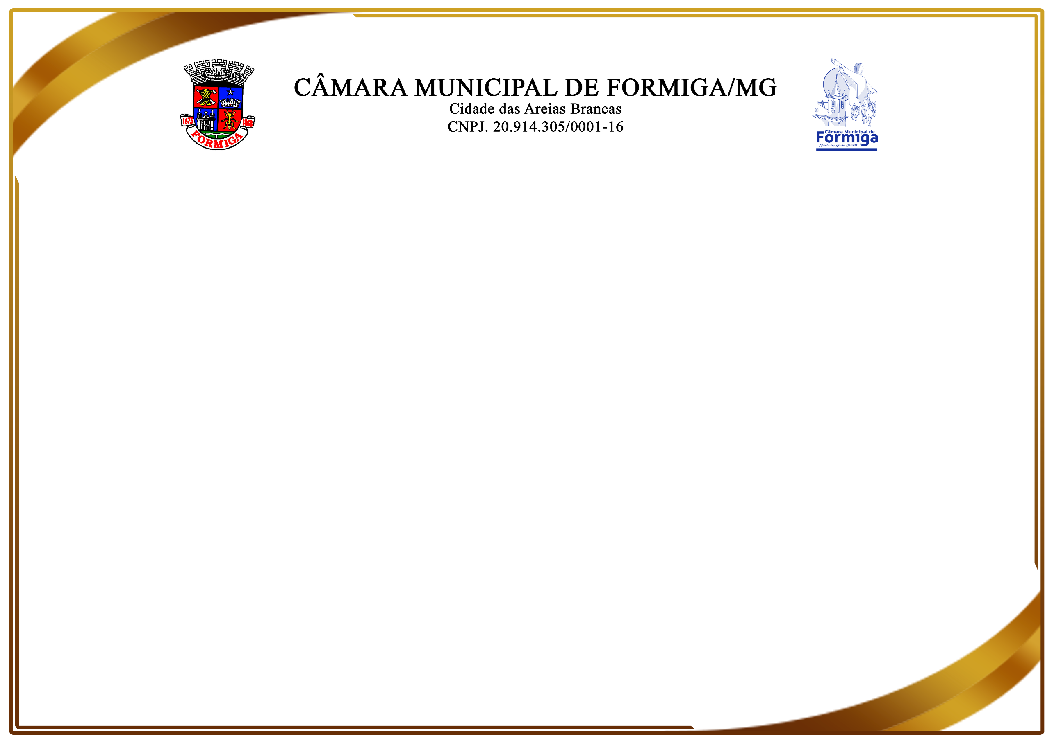

Moção Nº 114/2025

Agraciados: Monssyerrá Batista, Sérgio Ricardo Gomes, Orton Marcos Alves do Couto, Maria Vitoria Ramos, Gisele Heloisa de Oliveira,
Maria Rosilene Costa e Silva, Maria Aparecida Leal, Renata Fernandes Carvalho, Fabrícia Ribeiro Gontijo e Geraldo Moreira Barbosa

A Vereadora Joice Alvarenga Borges Carvalho – Joice Alvarenga, registrou em Reunião Ordinária da Câmara Municipal de Formiga, realizada em 31 de março de 2025, o envio de Moção ao (à) Ilustre Autor(a), que, com grande entusiasmo, lançou sua obra por meio do Projeto Retalhos Literários, no último dia 14 de março, no UNIFOR-MG, enriquecendo a história da cidade e promovendo a cultura local. Parabéns!

Joice Alvarenga Borges Carvalho – Joice Alvarenga | Flávio Martins da Silva - Flávio Martins
Vereadora | Presidente

